ԱԼԱՎԵՐԴԻ ՀԱՄԱՅՆՔԻ ԿԱԴԱՍՏՐԱՅԻՆ ՔԱՐՏԵԶԻՑ ՀԱՏՎԱԾ
Մ 1:1000

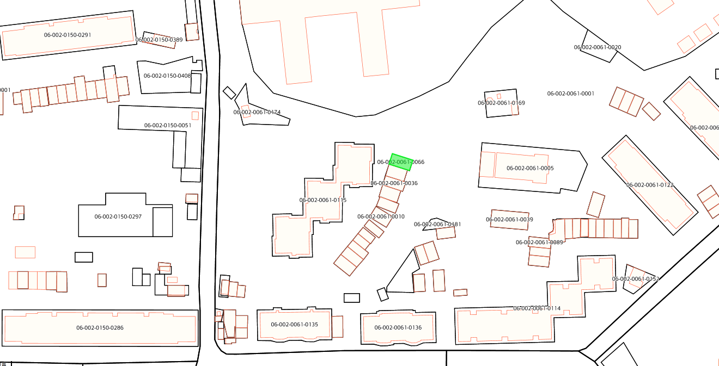

1. Արսեն Մարտունի Սարիբեկյանի կողմից կառուցված կառույցի և զբաղեցրած հողամասի տեղադիրքը /ծածկագիր՝ 06-002-0061-0066/

ԱԼԱՎԵՐԴԻ ՀԱՄԱՅՆՔԻ ԿԱԴԱՍՏՐԱՅԻՆ ՔԱՐՏԵԶԻՑ ՀԱՏՎԱԾ
Մ 1:1000

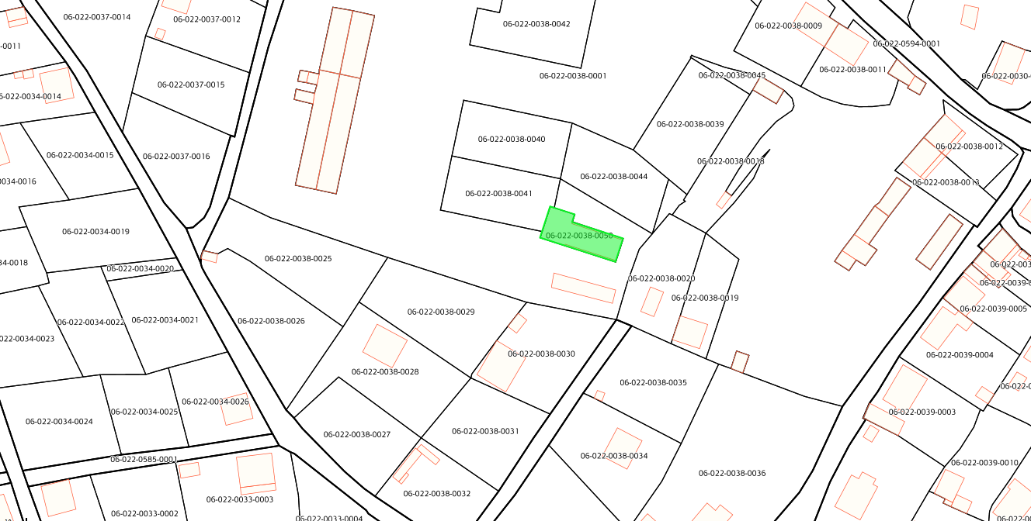

2. Սուսաննա Զալիկոյի Պետրոսյանի կողմից կառուցված կառույցի և զբաղեցրած հողամասի տեղադիրքը /ծածկագիր՝ 06-022-0038-0050/

